安庆市外国语学校备课活页纸 (第 页)

学科 道德与法治 授课班级 807-810 授课教师_ 路飞 _ 单元（章节） 二
课题 3.2 《依法行使权利》 课时 1 课型 新授课 上课时间 3.26
课时目标：
1.法治观念：理解每个公民都享有宪法和法律赋予的权利，同时也必须履行宪法和法律规定的义务。
2.健全人格：正确处理与他人之间的权利冲突，做到道德与法律并重，同时明确维护权利的合法方式和程序，学会健康生活；
3.责任意识：能够尊重他人合法权利，规范自身行为，培育规则意识、法治意识和公共精神，提升责任担当素养。
教学重点：
教学难点：
作业设计 | 板书设计
《基础训练》P25—26  1——7题 | 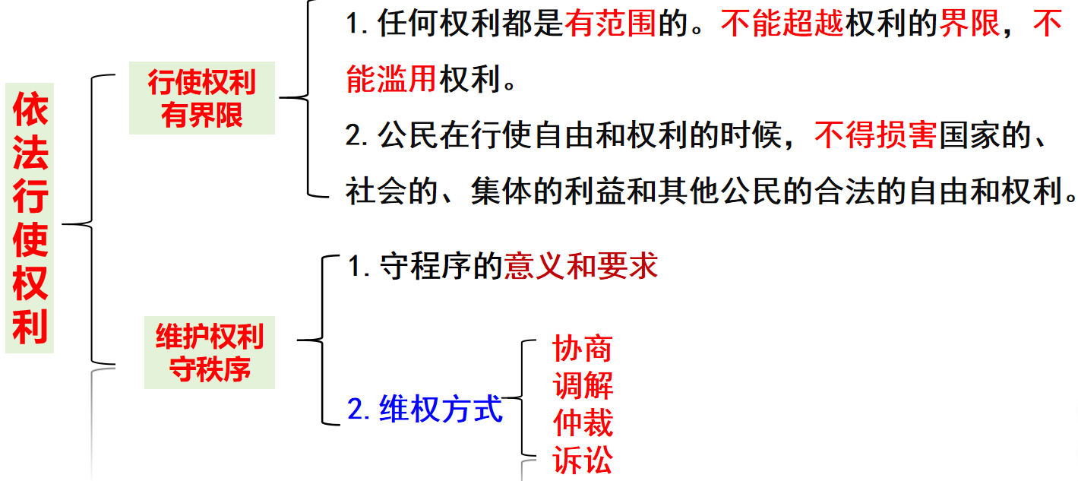

教 学 主 要 过 程
教学环节 | 备注
一、导入新课  回顾上节课所学知识——公民的基本权利，问：我们享有哪些权利？  学生回答，导入新课学习“应如何行使这些权利？”  二、讲授新课  目标导学一：行使权利有界限  活动一：视频赏析：言论自由=“爱说啥说啥”？  1.播放视频并设问：  回顾：言论自由=“爱说啥说啥”？  思考：你如何看待许某的言论？对我们有什么警示？  2.学生观看视频，回顾旧知，思考并回答问题。  3.提示：任何权利都是有范围的。公民行使权利不能超越它本身的界限，不能滥用权利。（行使权利有界限）  活动二：视频赏析：安摄像头也侵权吗？  1.播放视频，设置问题：  公民可以随心所欲的安装摄像头吗？为什么？  我们在行使自己的权利的时候，应该注意什么？  2.学生观看视频，思考并回答问题。  3.提示：公民在行使自由和权利的时候，不得损害国家的、社会的、集体的利益和其他公民的合法的自由和权利。（行使权利有要求）  4.小组探究：查宪法  查阅宪法，了解我国宪法对公民行使权利作出的限制性规定。  活动三：以案释法  1.播放视频，设置问题：  视频中债权人的行为违法吗?  他应该如何行使权利?  2.学生观看视频，思考并回答问题。  3.提示：公民行使权利应依照法定程序，按照规定的活动方式、步骤和过程进行。(行使权利守程序)  知识总结：课堂笔记（一）  公民如何依法行使权利？  ①任何权利都是有范围的。公民行使权利不能超越它本身的界限，不能滥用权利。  ②公民在行使自由和权利的时候，不得损害国家的、社会的、集体的利益和其他公民的合法的自由和权利。  ③ 公民行使权利应依照法定程序，按照规定的活动方式、步骤和过程进行。  目标导学二：维护权利守程序  活动四：以案释法  1.多媒体展示案例，设置问题：  （1）知网侵犯了老教授的什么权利？  （2）老教授维护自己的合法权益的方式是什么？这样的做法有什么意义？  （3）给我们维权带来怎样的启示？  3.提示：维护权利守程序  知识总结：课堂笔记（二）  维护权利守程序的意义和要求：  ①意义：遵守正当的程序，有利于公民实际享受权利、有效避免和化解纠纷。  ②要求：每个公民都应该树立按照法定程序办事的意识、通过正确的途径和方式维护自身权益。  活动五：探究与分享  1.多媒体展示案例，设置问题：  张某与村民、厂家的纠纷可以通过哪些方式解决？  你认为哪种解决方式较为合适？  - 小组合作探究，小组代表交流。  - 总结：四种维权方式  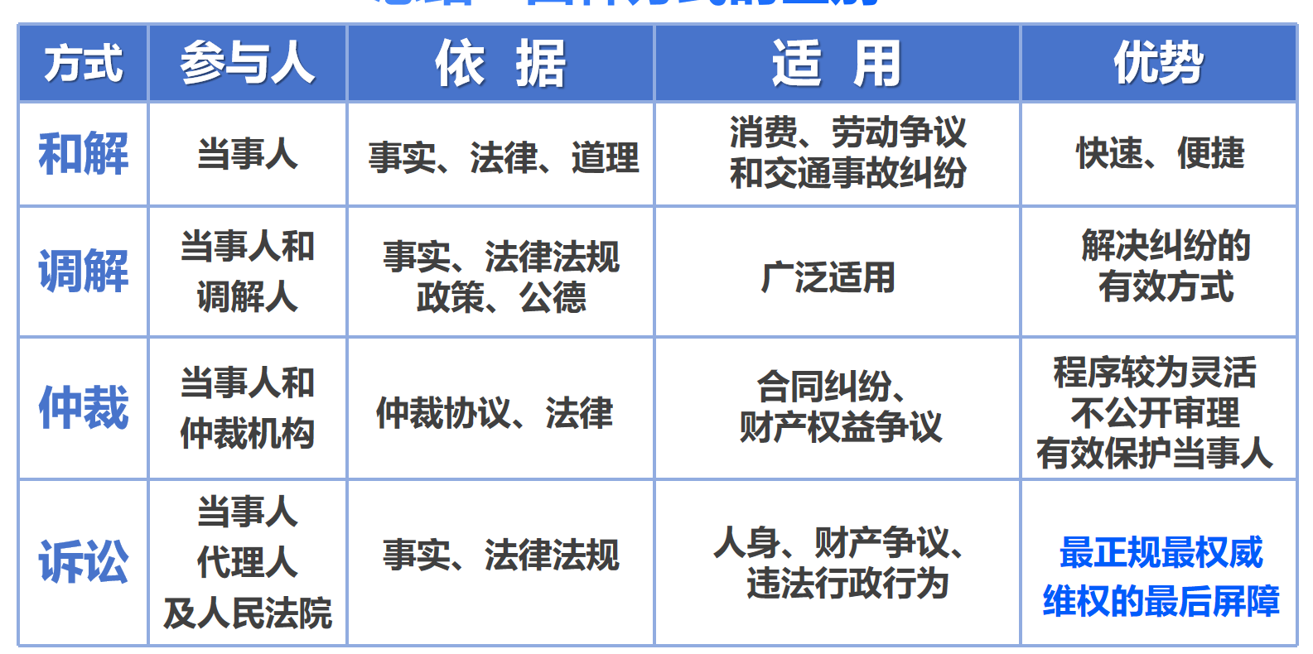  - 课堂小结  知识落地：上完本课，谈谈你的收获？  活动要求：回忆和总结课程所学，并说出自己收获。  - 作业布置 | 以视频材料为引子，引导学生思考自由的界限，明白行使权利不越界，不滥用。  培养学生换位思考能力，并且探索依法使用权利重的边界。  帮助认识行使权利也要遵守法定程序，并且学会依法维权。  启发学生如何在生活中维权，并学会用切当的方式维权。  通过设置问题情境，帮助学生了解生活中解决纠纷的方式，引发学生对所采用方式的优缺点进行全面思考，从而引导学生学会采用适当的方式化解纠纷。

教学反思：
本节课内容不多，主要是从两个方面探讨如何依法行使权利。第一个方面比较抽象，学生不易于理解。行使权利的界限可让学生结合具体的例子来认识，特别是结合宪法对公民行使权利作出的限制性规定来认识，这些限制性的要求就是权利的界限。第二个方面比较容易理解，结合例子容易当堂掌握。
安庆市外国语学校西区

